Etapa 1 – Requisitos – Diagrama de Casos de Uso

- Atores do Sistema
Cliente
Realiza cadastro, busca pneus, adiciona ao carrinho e compra.
Sistema de Pagamento / Stripe
Processa pagamentos (cartão, Pix).
Administrador da Loja
Gerencia produtos, preços, promoções, estoque e pedidos.
Transportadora / Entregador
Responsável por entregar os pneus adquiridos.

- Requisitos Funcionais
RF01 - Consultar Catálogo
O cliente deve visualizar todos os pneus disponíveis na página web.
RF02 – Aplicar Filtros
O cliente deve conseguir aplicar os filtros para selecionar o pneu desejado.
RF03 – Exibir Detalhes do produto
O cliente deve visualizar detalhes do pneu (valor e medidas).
RF04 – Criar Conta
Necessário a criação de uma conta para conseguir acesso ao carrinho.
RF05 – Adicionar ao Carrinho
Após a escolha o cliente deve conseguir adiciona o produto e quantidades desejadas no carrinho.
RF06 – Login
Necessário cadastro de um e-mail e uma senha para acesso a conta.
RF07 – Cálculo de Frete por CEP
No carrinho será necessário a inclusão do CEP para cálculo do valor da entrega do produto.
RF08 – Escolher Forma de Pagamento
O cliente deverá optar por um dos meios fornecidos para realizar o pagamento.
RF09 – Finalizar Compra
Após a inserção dos dados o cliente realiza o pagamento a qual o sistema gera uma confirmação.
RF10 – Consultar Pedidos
Através da área logada o cliente terá acesso as suas compras para verificar o status.
RF11 – Acompanhar o Pedido
Através da plataforma dos correios o cliente poderá acessar e rastrear a entrega do produto.

- Requisitos Não-Funcionais
RNF01 - Acessibilidade: Interface adaptada para pessoas com deficiência.
RNF02 - Interface Intuitiva: Navegação simples e organizada.
RNF03 - Segurança: Criptografia de dados sensíveis (pagamento e login).
RNF04 - Confiabilidade: Operação contínua sem falhas críticas.
RNF05 - Escalabilidade: Suportar aumento de usuários nos períodos de alta demanda.
RNF06 - Usabilidade: Processo de compra simples, com no máximo 3 etapas.
RNF07 - Disponibilidade: Sistema acessível 24/7.
RNF08 - Desempenho: Carregar páginas em até 2 segundos.
RNF09 - Monitoramento: Registro de erros e operações críticas.
RNF10 - Compatibilidade: Funcionar em navegadores modernos e dispositivos móveis.

- Diagrama de Caso de Uso
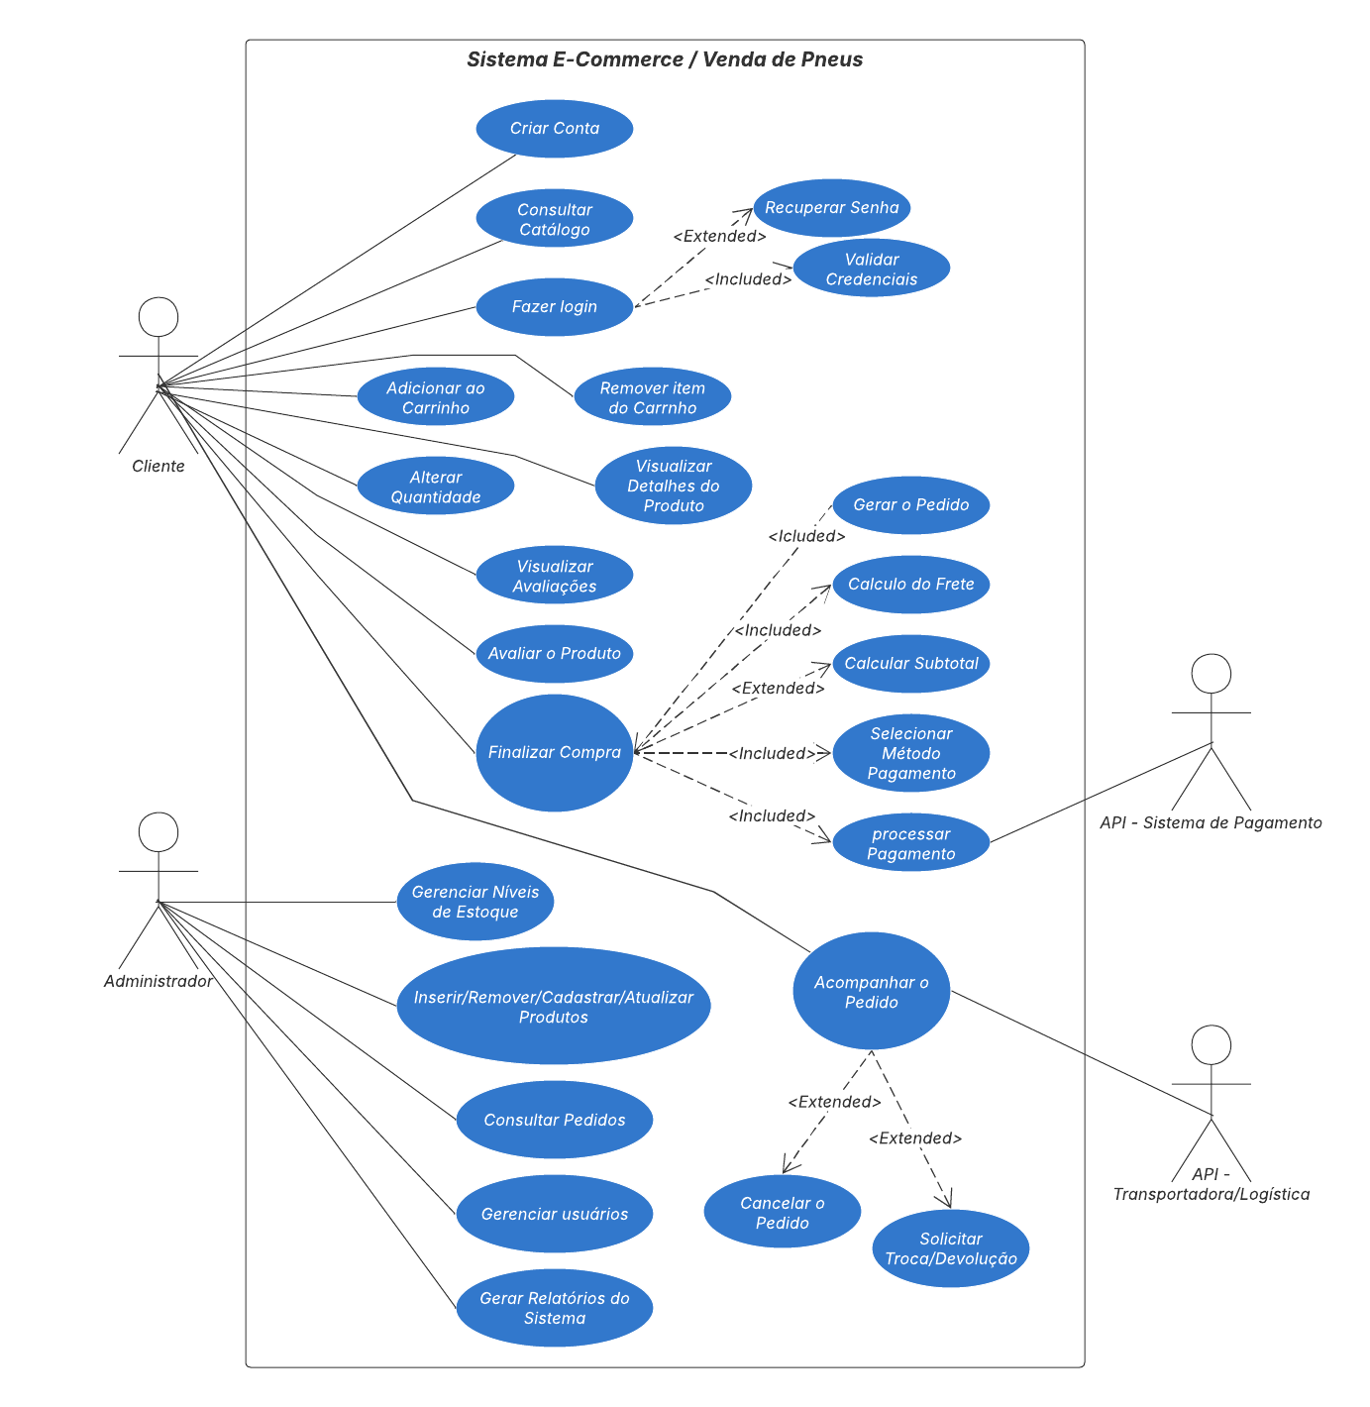

- Narrativa de Caso de uso
Caso de Uso 1 | Consultar Catalogo
Descrição Geral | O cliente acessa o catálogo de pneus disponíveis na loja
Atores | Cliente
Pré-Condições | Cliente está na página inicial do e-commerce
Pós condições | O catálogo de pneus está aberto na página de navegação
Fluxo Básico | O cliente abre a página “Home” da loja Web  O sistema exibe os pneus disponíveis, com fotos, preços e especificações  O cliente pode navegar por categorias, filtros e detalhes técnicos
Caso de Uso 2 | Adicionar ao Carrinho
Descrição Geral | Após logado o cliente escolhe um produto e adiciona ao carrinho
Atores | Cliente
Pré-Condições | Cliente está com a página de pneus aberta
Pós condições | Cliente adicionou um ou mais pneus ao carrinho
Fluxo Básico | O cliente clica no pneu desejado  O sistema mostra informações detalhadas (medidas, valores, compatibilidade)  O cliente seleciona a quantidade e adiciona ao carrinho
Caso de Uso 3 | Finalizar Compra
Descrição Geral | O cliente conclui a compra dos pneus selecionados
Atores | Cliente, API - Sistema de Pagamento
Pré-Condições | Cliente possui itens no carrinho e informa o CEP
Pós condições | Pagamento confirmado e pedido registrado no sistema
Fluxo Básico | O cliente loga em sua conta, acessa o carrinho e seleciona "Finalizar Compra".  O cliente escolhe a forma de pagamento (cartão, Pix).  O Stripe processa o pagamento.  O sistema registra o pedido como “Pago”.
Caso de Uso 4 | Acompanhar o Pedido
Descrição Geral | O cliente acompanha o status da entrega dos pneus
Atores | Cliente, Transportadora
Pré-Condições | Pagamento confirmado
Pós condições | Cliente recebe os pneus
Fluxo Básico | A transportadora recebe o pedido  A transportadora atualiza os status: preparando, enviado, a caminho, entregue  O cliente acompanha o andamento em tempo real  O cliente recebe o produto

